フェルディナント・ホドラー展
国立西洋美術館（東京・上野） 2014.10.07〜2015.01.12

本展覧会は、日本・スイス国交樹立150周年記念として、スイスが誇る異才・巨匠「フェルディナント・ホドラー」（1853〜1918）の“躍動する生命のリズム”をテーマにした、約40年ぶりの「大回顧展」として開催されるものである。
画伯「ホドラー」は、19世紀末から20世紀初頭に活躍したスイスを代表する画家で、当時、多くの芸術家たちが広く国外に活動の場を求めたのに対して、母国に留まって大規模な室内装飾を数多く手がけ、身近なアルプスの風景を描き続けたため、「国民画家」として愛されており国際的にも注目を浴びている。
「ホドラー」の作品は、前半期は彼自身の不幸な生い立ちを想起させる「死」や「憂鬱」のイメージがあったが、20世紀になると「生」の絵画に目覚めて、“踊る人々の姿、そこに身体化される感情、類似する形態の反復によって絵画を構成する「パラレリズム主義」と呼ばれる独自の美術理論”を提唱して自然の秩序や動的なリズムを抽出することへと向かっている。
本展の見どころは、国際的な注目が集まっている「ホドラー」の全容を紹介する企画で、出品「約100点」のうち80％以上が本邦初公開の作品となる国内最大規模の回顧展で、画伯のリズムの絵画を体験しようとする企画である。

《ミューレンから見たユングフラウ山》（1911年 油彩・カンヴァス：写真）
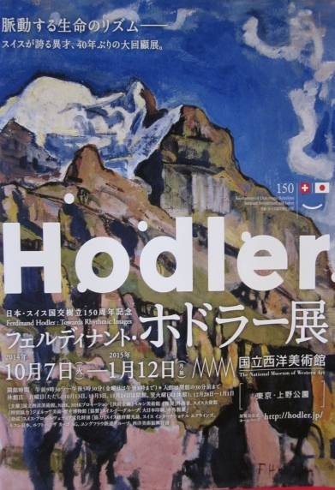
画伯にとっては、身近なスイス・アルプスの変幻する雲や岩のような自然界は、常に想像力を刺激する対象物であり、この四季や天候に応じて様々な表情を見せるアルプスの自然に秩序やパターンを見出して、それらを抽象化することで現実の景色でありながらも、“ファンタスティックな独自の風景画”を描いている。
題材の「ユングフラウ山」は、切り子細工を思わせる複雑な断面をもった険しい山の斜面で、踊るような白い雪や緑の植生や薄紅色の岩肌などに覆われて、装飾的なパターンをなしているかのようである。
彼は、「もっとも強いファンタジー（幻想・空想）は、無尽蔵の啓発の源泉たる自然によって養われる」と語っている。

